1. Etapa 3: Consulta de Brechas Críticas Recientes con Mayor Impacto
1.1. Requerimiento Técnico
Obtener un listado de las organizaciones que han sufrido brechas de seguridad con severidad 'Alta' o 'Critica', involucrando tipos de datos con categoría de sensibilidad 'Critica' detectadas durante el último año, ordenadas de forma descendente por el total de usuarios únicos afectados.
1.2. Consulta SQL Optimizada
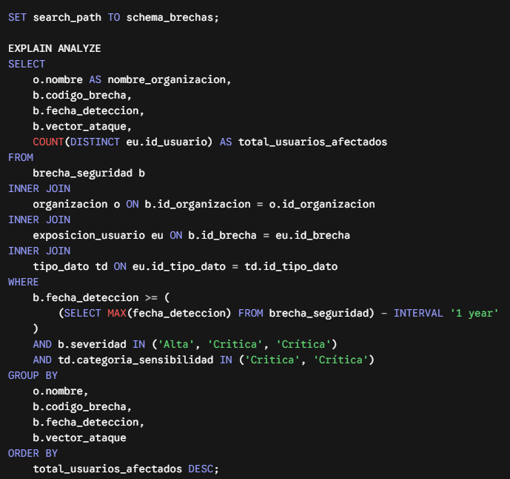
1.3. Análisis del Plan de Ejecución
Estrategia del Optimizador:
- Filtrado por Índice Compuesto: El plan aprovecha el índice idx_brecha_fecha_sev (fecha_deteccion, severidad), permitiendo a PostgreSQL descartar los incidentes históricos no críticos sin escanear la totalidad de la tabla brecha_seguridad.
- Relaciones Hash y Nested Loops: Las uniones entre exposicion_usuario y las dimensiones tipo_dato y organizacion se procesan de forma eficiente, aplicando la condición sobre categoria_sensibilidad y resolviendo la correspondencia por identificadores primarios.
- Agregación COUNT(DISTINCT): Se realiza una fase de ordenamiento o agregación por grupos (HashAggregate / GroupAggregate) para calcular los usuarios únicos afectados de manera escalable.

2. Etapa 4: Consulta de Acceso a Datos por Usuario (Historial de Exposición)

2.1. Requerimiento Técnico
Garantizar el principio de transparencia y derecho de acceso (tipo habeas data / GDPR): dado el identificador seudónimo de un usuario (codigo_usuario), reconstruir su historial cronológico detallado de exposiciones, indicando el incidente, tipo de información expuesta, sensibilidad, entidad responsable y fecha de notificación.

2.2. Consulta SQL Optimizada

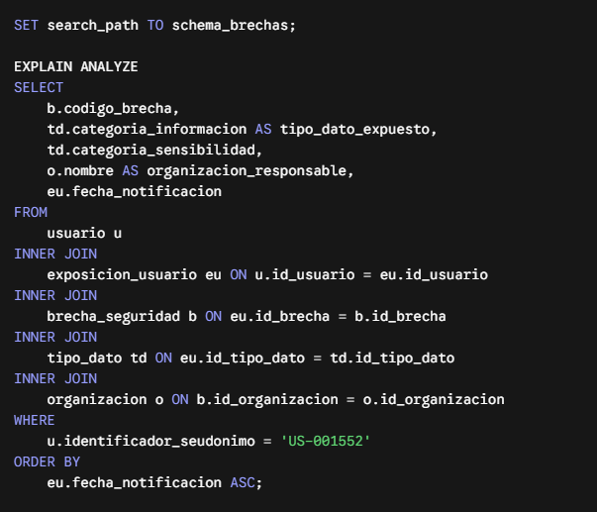
2.3. Resultados de la Consulta
